**PROJETO DE LEI Nº**

Declara de Utilidade Pública Estadual a ASSOCIAÇÃO COLINENSE DE ESPORTE E CULTURA - ACEC, com atividades em Colinas- TO.

**A ASSEMBLEIA LEGISLATIVA DO ESTADO DO TOCANTINS decreta:**

Art.1º Fica declarada de Utilidade Pública Estadual a ASSOCIAÇÃO COLINENSE DE ESPORTE E CULTURA -ACEC, com atividades em Colinas- TO.

Art.2º Esta Lei entra em vigor na data da sua publicação.

**JUSTIFICATIVA**

A Associação Colinense de Esporte e Cultura –ACEC foi fundada em 24 de outubro de 2019, é uma sociedade civil sem fins lucrativos, agremiação desportiva, social, cultural e recreativa, com patrimônio e personalidade distintos dos seus associados, tendo sede no município de Colinas-TO.

A ACEC tem por finalidade promover e fomentar a prática desportiva e na realização de atividades culturais, recreativas e esportivas, entre os seus associados; viabilizar a participação em competições esportivas e atividades culturais a nível nacional; incentivar a criação de escolinhas esportivas das diversas modalidades esportivas, bem como apoiar projetos culturais que leve o nome da cidade; manter em constante atividade equipes de futsal, handebol, voleibol, futebol society, futebol de campo e outras modalidades viabilizando a participação em competições estaduais e nacionais e apoiar as atividades culturais e recreativas.

Entendendo ser matéria de vultosa relevância no contexto social e assistencial daquele município, a entidade terá novas oportunidades de firmar convênios com o Poder Público, na esfera estadual, no propósito de bem cumprir com as suas atividades finalísticas. Entendendo a importância desta propositura, faço gestão aos ilustres pares para que na íntegra aprovemos o Projeto de Lei em destaque.

Sala das Sessões, 09 de agosto de 2022.

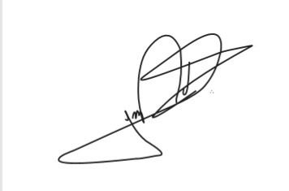

JORGE FREDERICO

Deputado Estadual